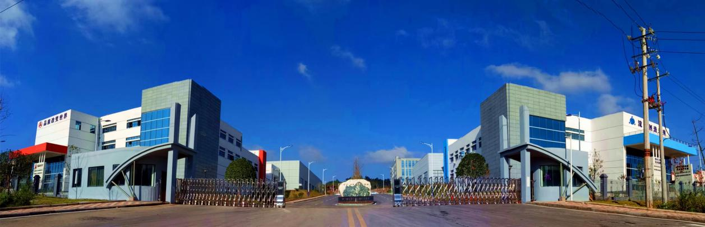**贵州通程兄弟工程机械有限公司招聘简章**

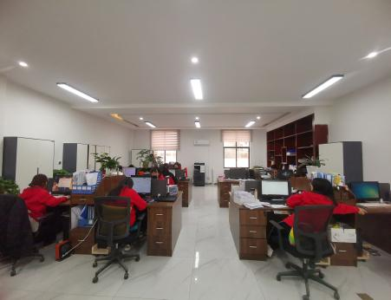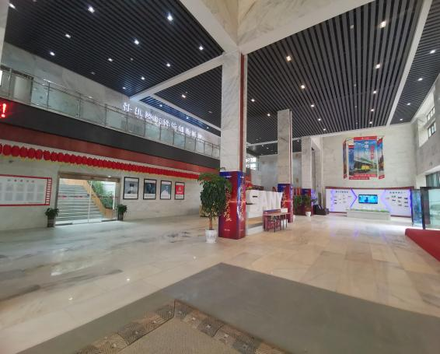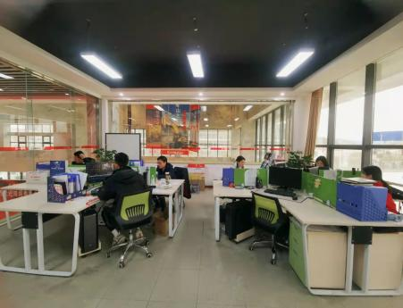

贵州通程兄弟工程机械有限公司系三一重机有限公司在贵州省的唯一授权代理商，三一重机有限公司成立2003年，是中国最大、全球第五的世界知名工程机械制造商——三一重工旗下集挖掘机、装载机、打桩机研发、生产、销售于一体的专业制造公司。公司坐落于素有"金三角"之称的长三角海岸地带，拥有上海临港、江苏昆山、重庆三大生产制造基地，年产能力全球第一。贵州通程兄弟工程机械有限公司2008年12月23日成立，由三一重机参股，湖南容润投资有限公司控股。目前公司总部设在贵州省惠水县长田工业园区，在省内9个地州市共建有10个分公司，公司现有工作人员300余人。主营业务为三一全系列挖掘机、装载机、宽体车、重卡及液压破碎锤的整机销售、售后服务、维修、零部件供应、金融、工程机械保险及一站式专业投资解决方案服务。公司近5年销售额均超10亿元，为惠水县纳税大户、重点关注企业。  
**愿 景：**成为中国工程机械服务业的领跑者，与众不同、遥遥领先  
**使 命：**让机器更好地创造财富  
**价值观：**聚焦、内省、双赢、尊重

**招 聘 岗 位**

**招聘岗位1：**

履约经理（10名）  
**任职要求**：  
 1、本科及以上学历；  
 2、男性，身高168cm及以上，有C1驾驶证；  
 3、擅长沟通，反应敏捷，具备良好的的学习能力，抗压能力较强；

4、要求金融、法律、法学等相关专业；

5、能适应贵州省内驻点及调动；

6、可接受大四实习生，应届毕业生。

**岗位职责：**  
1、维护现有老客户客情关系；

2、客户资信调查（合同签订），把控客户准入风险；

3、提醒、催收、协助客户回款（对账、锁机、拖机等）；

4、处理或协助处理客户营销、服务、债权、保险等各方面的金融法律问题；

5、法务知识培训及出具法务风险防控意见。

**发展渠道：**

可转销售、法务等岗位。

**薪资待遇 ：**

薪资：底薪+绩效，综合年收入12万元以上。

**招聘岗位2**：

市场经理（5名）

**任职要求**：  
1、本科及以上学历；  
2、男性，身高168cm及以上，有C1驾驶证；  
3、擅长沟通，反应敏捷，具备良好的的学习能力，抗压能力较强；

4、要求市场营销等相关专业；

5、能适应贵州省内驻点及调动；

6、可接受大四实习生，应届毕业生。

**岗位职责：**

1. 协助分公司经理完成市场营销、开发等工作；
2. 开展营销活动。

**薪资待遇 ：**薪资：底薪+绩效，综合年收入6万元以上。

**发展渠道：**

可转销售等岗位。

**招聘岗位3**：

流程专务（5名）

**任职要求**：  
1、本科及以上学历；  
2、女生，身高158cm及以上；  
3、擅长沟通，反应敏捷，具备良好的的学习能力，沟通能力，抗压能力较强；

4、要求经济学、金融学、工商管理、行政管理、财会等相关专业；

5、熟练掌握EXCEL、WORD等办公软件；

6、可接受大四实习生，应届毕业生。

**岗位职责：**

1、对接销售人员 、信审人员以及三一重机处理交机相关流程；

2、样机申请、一次物流及二次物流安排；

3、交机、信审、放款资料上传系统及归档。

**薪资待遇 ：**综合年收入4万元以上。

**福利**：

六险一金、在岗培训、公司团建、定期体检、提供住宿，餐补，电话费补助，差旅费补助，专业人员一对一带领学习，并具有良好的发展空间。

**联 系 人:** 程女士

**联系电话：**18798807739(微信同号)

简历投递邮箱：593616005@qq.com

**公司地址：**贵州省惠水县长田工业园明田项目区三一重机